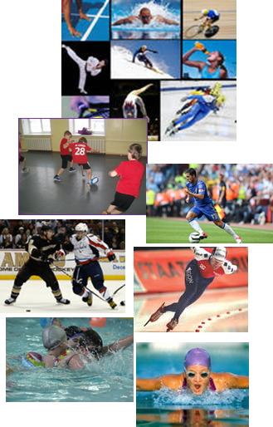

А ваш ребенок здоров?
Спорт— организованная по определенным правилам деятельность людей, состоящая в сопоставлении их физических и интеллектуальных способностей, а также подготовка к этой деятельности и межличностные отношения, возникающие в её процессе.
Спорт представляет собой специфический род физической и интеллектуальной активности, совершаемой с целью соревнования, а также целенаправленной подготовки к ним путём разминки, тренировки, в сочетании с отдыхом, стремлением постепенного улучшения физического здоровья, повышения уровня интеллекта, получения морального удовлетворения, стремления к совершенству, улучшению личных, групповых и абсолютных рекордов, славе, улучшения собственных физических возможностей и навыков.
Спорт — составная часть физической культуры. Это собственно соревновательная деятельность и подготовка к ней. В нем ярко проявляется стремление к победе, достижению высоких результатов, мобилизация физических, психических и нравственных качеств человека.
Массовый спорт даёт возможность миллионам людей овершенствовать свои физические качества и двигательные возможности, укреплять здоровье и продлевать творческое долголетие.
Чем меньше для ребенка сегодня сладостей, тем больше для него завтра радостей.

Спорт и физкультура,
Всех вперёд ведут.
В трудную минуту
Нас не подведут.
Здоровье по жизни
Всегда пригодится.
Заботливо надо
К нему относиться.

